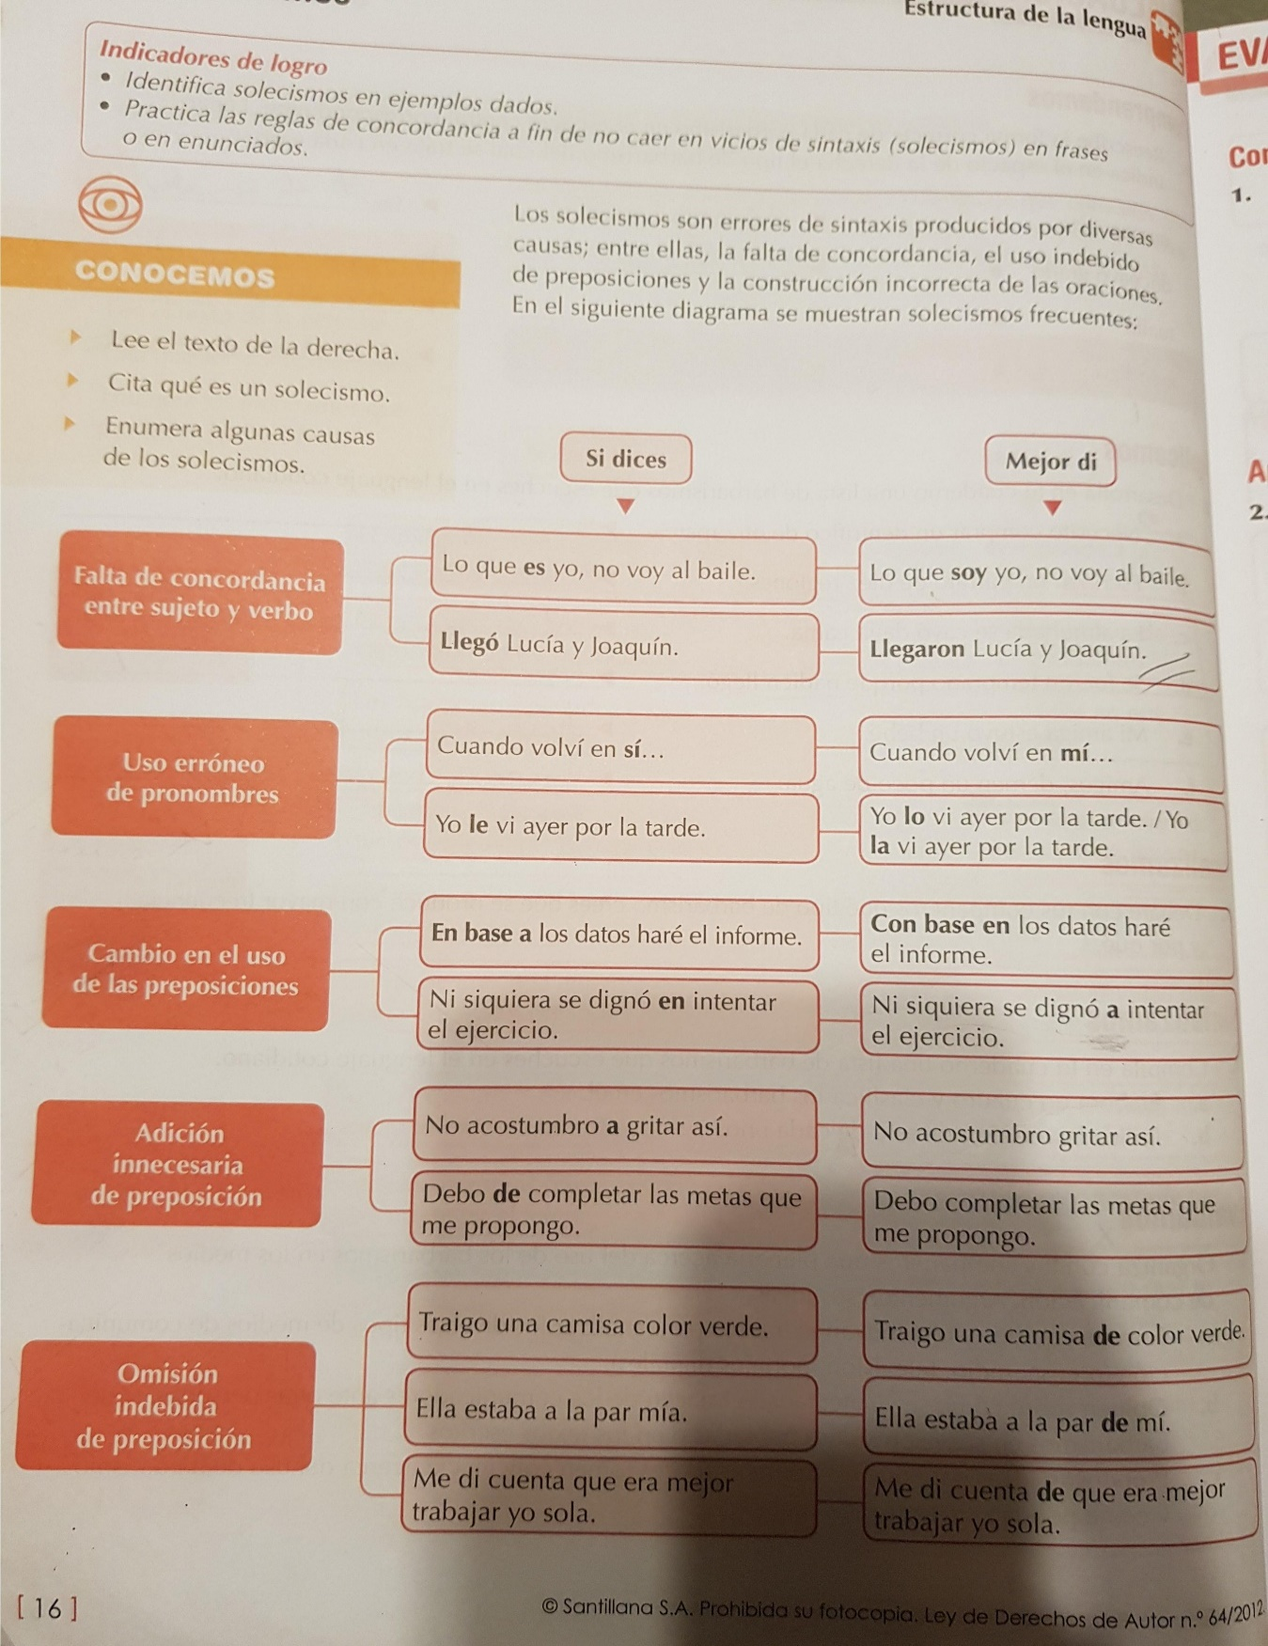**CLASE SEMANA 4 DECIMO GRADO LOS SOLECISMOS**

**TALLER SUMATIVO**

